RECURSO DE REVISIÓN

Sujeto obligado: Instituto Estatal del Deporte de Coahuila

Recurrente: Ernesto Horacio Boardman Villarreal

Expediente: 125/2015

Consejero Instructor: C.P. José Manuel Jiménez y Meléndez

Visto el expediente formado con motivo del recurso de revisión número 125/2015, promovido por el usuario registrado en el sistema INFOCOAHUILA con el nombre de Ernesto Horacio Boardman Villarreal, por la respuesta a la solicitud realizada al Instituto Estatal del Deporte de Coahuila de Zaragoza, se procede a dictar la presente resolución con base en los siguientes:

ANTECEDENTES

PRIMERO.- SOLICITUD. En fecha once (11) de mayo del año dos mil quince (2015), el usuario registrado en el sistema INFOCOAHUILA bajo el nombre de Ernesto Horacio Boardman Villarreal, presentó de manera electrónica la solicitud de información número de folio 00314015 dirigida al Instituto Estatal del Deporte de Coahuila de Zaragoza, en donde se requiere la siguiente información:

“SOLICITO AL INSTITUTO ESTATAL DEL DEPORTE DE COAHUILA QUE ME INFORME ACERCA DE LOS ARQUEROS QUE ESE INSTITUTO TRAJO DEL ESTADO DE NUEVO LEON, A COMPETIR POR EL ESTADO DE COAHUILA, PEDRO MARTINEZ Y CARLOS ARMENDARIZ, DE ACUERDO CON LA INFORMACION QUE EL INEDEC DEBE TENER EN LOS ARCHIVOS DE LA DIRECCION DE ALTO RENDIMIENTO, LA SIGUIENTE INFORMACION DE CADA UNO DE ELLOS:

* CANTIDAD DE MEDALLAS DE ORO GANADAS EN LAS OLIMPIADAS NACIONALES 2013, 2014 Y 2015, INDICANDOME CLARAMENTE LA CATEGORIA Y MODALIDAD EN DISTANCIAS, O RONDA OLIMPICA INDIVIDUAL EN LA QUE PARTICIPO POR CADA MEDALLA DE ORO GANADA, ASI COMO TAMBIEN SOLICITO ME INFORMEN EL LUGAR OBTENIDO EN LA SUMATORIA DE DISTANCIAS FITA, Y LA VERSION DE ESTA COMPETENCIA DEPORTIVA.EN EL SUPUESTO DE QUE EN ALGUNA DE LAS VERSIONES DE ESTA COMPETENCIA DEPORTIVA NO HAYA GANADO MEDALLA DE ORO PIDO TAMBIEN QUE ME LO INFORMEN.

*EL LUGAR OBTENIDO EN EL RANKING EN LAS COMPETENCIAS NACIONALES CONVOCADOS POR LA FEDERACION MEXICANA DE TIRO CON ARCO A. C., DIFERENTES A LA OLIMPIADA NACIONAL, DURANTE LOS AÑOS 2013, 2014 Y LOS QUE SE HAYAN CELEBRADO EN LO QUE VA DEL 2015, INDICANDOME CLARAMENTE EL NOMBRE DE LA COMPETENCIA, FECHA Y LUGAR EN QUE SE LLEVO A CABO, LA CATEGORIA Y MODALIDAD (DISTANCIAS O RONDA OLIMPICA INDIVIDUAL) EN LA QUE OBTUVO CADA LUGAR, ASI COMO TAMBIEN SOLICITO ME INFORMEN EL LUGAR OBTENIDO EN LA SUMATORIA DE DISTANCIAS FITA.

*EL LUGAR OBTENIDO EN EL RANKING EN COMPETENCIAS INTERNACIONALES DE TIRO CON ARCO EN LAS QUE LOS CITADOS DEPORTISTAS HAYAN PARTICIPADO APOYADOS TOTAL O PARCIALMENTE CON RECURSOS FINANCIEROS DEL INEDEC, DURANTE LOS AÑOS 2013, 2014 Y LOS QUE SE HAYAN REALIZADO EN LO QUE VA DEL 2015, INDICANDOME CLARAMENTE EL NOMBRE DE LA COMPETENCIA, LUGAR DONDE SE REALIZO, FECHA EN QUE SE REALIZO, LA CATEGORIA Y MODALIDAD EN LA QUE OBTUVO CADA LUGAR.

*SOLICITO AL INEDEC ME INFORME LOS APOYOS QUE LES HA DADO A AMBOS DEPORTISTAS MEDIANTE BECAS, ESTIMULOS ECONOMICOS O EN EQUIPO DEPORTIVO DURANTE LOS AÑOS 2013, 2014 Y LO QUE VA DEL 2015, INDICANDOME CLARAMENTE DE CADA UNO DE ELLOS SU MONTO, EL MOTIVO QUE LOS JUSTIFIQUE Y PARA LOS APOYOS EN EQUIPO ME DIGAN EN QUE CONSISTIO EL APOYO ENTREGADO.”

SEGUNDO.- FALTA DE RESPUESTA. El sujeto obligado incumple con la obligación de dar respuesta en los plazos señalados por la ley.

TERCERO.- RECURSO DE REVISIÓN. En fecha cinco (05) de junio del año dos mil quince (2015), fue recibido a través de correo electrónico Recurso de Revisión que promueve Ernesto Horacio Boardman Villarreal en contra de la falta de respuesta del sujeto obligado. Como motivo de su inconformidad, el recurrente señaló como agravio:

“QUIEN SUSCRIBE ERNESTO HORACIO BOARDMAN VILLARREAL, POR ESTE CONDUCTO SOLICITO AL INSTITUTO COAHUILENSE DE ACCESO A LA INFORMACION PUBLICA, CONFORME A LO DISPUESTO POR LOS ARTICULOS 137, 146 FRACCION X, 147 Y 148 DE LA LEY DE ACCESO A LA INFORMACION PUBLICA Y PROTECCION DE DATOS PERSONALES PARA EL ESTADO DE COAHUILA DE ZARAGOZA, QUE POR ESTE MEDIO SE ME RERECIBA EL PRESENTE RECURSO DE REVISION QUE INTERPONGO, YA QUE DENTRO DEL PLAZO INDICADO POR EL CITADO ARTICULO 137 DE LA LEY, NO RECIBI NINGUNA RESPUESTA POR PARTE DEL INSTITUTO ESTATAL DEL DEPORTE DE COAHUILA A MI SOLICITUD DE ACCESO A LA INFORMACION, FOLIO 00314015 PRESENTADA CON FECHA 11 DE MAYO DE 2015 Y CUYO PLAZO PARA RESPONDERLA CONCLUYO EL PASADO 25 DE MAYO.”

CUARTO.- TURNO. Derivado de la interposición del recurso de revisión, en fecha cinco (05) de junio de dos mil quince (2015), el Secretario Técnico de este Instituto, mediante oficio ICAI-787/15, con fundamento en el artículo 57 fracción XVI de la Ley del Instituto Coahuilense de Acceso a la Información Pública; y artículos 4 fracción V, 34, 36 fracciones III, XIV y XXVII del Reglamento Interior del Instituto Coahuilense de Acceso a la Información Pública, registró el aludido recurso bajo el número de expediente 125/2015 y lo turnó para los efectos legales correspondientes al Consejero Contador Público José Manuel Jiménez y Meléndez, quien fungiría como instructor.

QUINTO. ADMISIÓN Y VISTA PARA LA CONTESTACIÓN. El día ocho (08) de junio del año dos mil quince (2015), el Consejero Instructor, Contador Público José Manuel Jiménez y Meléndez, con fundamento en los artículos 146 fracción X y 126 de la Ley de Acceso a la Información Pública y Protección de Datos Personales para el Estado de Coahuila de Zaragoza, admitió a trámite el recurso de revisión. Además, dio vista al Sujeto Obligado, para que mediante contestación fundada y motivada, manifestara lo que a su derecho convenga.

Mediante oficio recibido por el sujeto obligado el día diez (10) de junio de dos mil quince (2015), el Secretario Técnico del Instituto, comunicó al Instituto Estatal del Deporte de Coahuila de Zaragoza para que formulara su contestación dentro de los cinco (5) días contados a partir del día siguiente a aquel en que surtía efectos la notificación del acuerdo de admisión.

SEXTO. RECEPCIÓN DE LA CONTESTACIÓN. En fecha dieciocho (18) de junio de dos mil quince (2015) el sujeto obligado dio contestación al presente recurso mediante oficio firmado por el titular de la Unidad de Atención de Acceso a la Información del Instituto Estatal del Deporte de Coahuila de Zaragoza, en el que manifiesta lo siguiente:

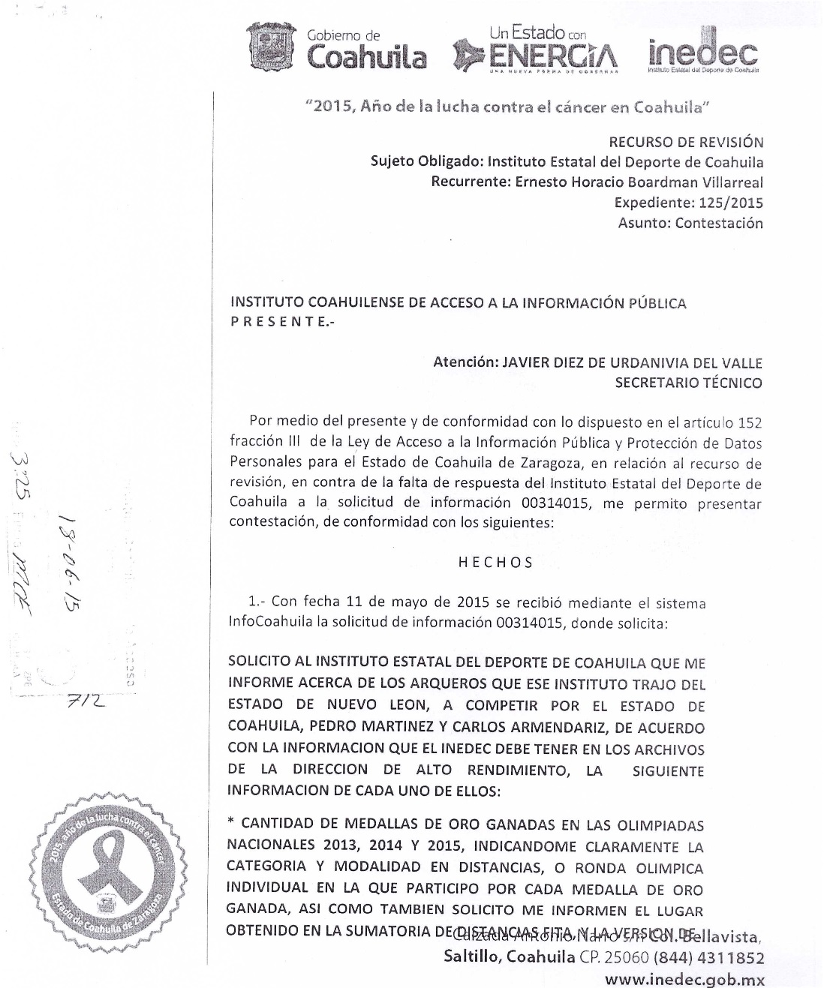

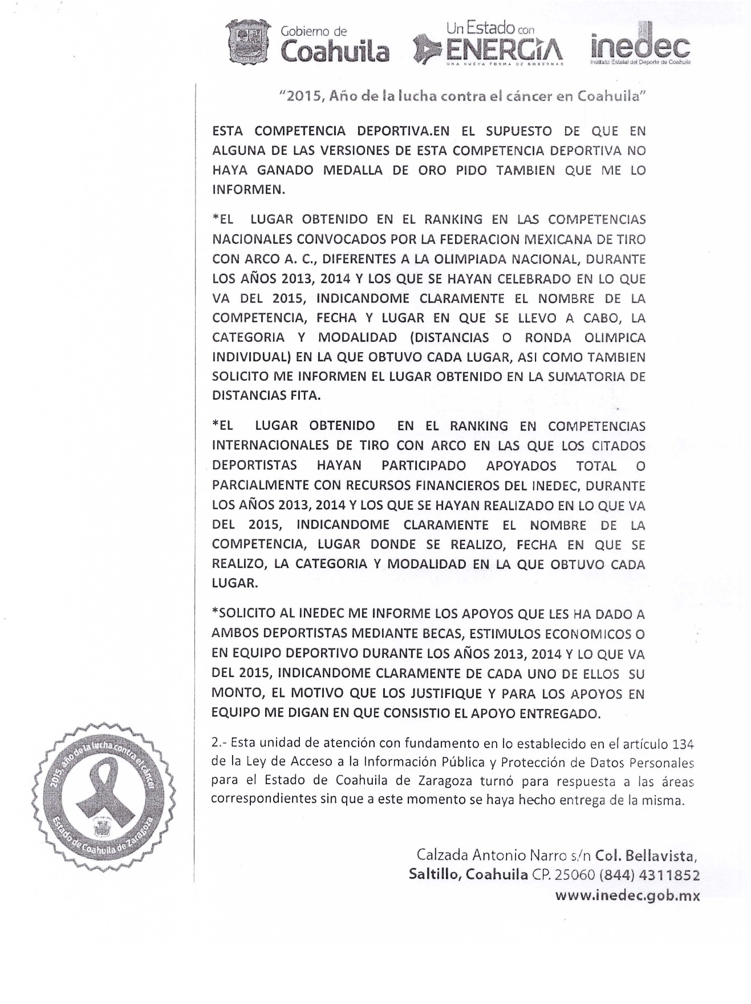

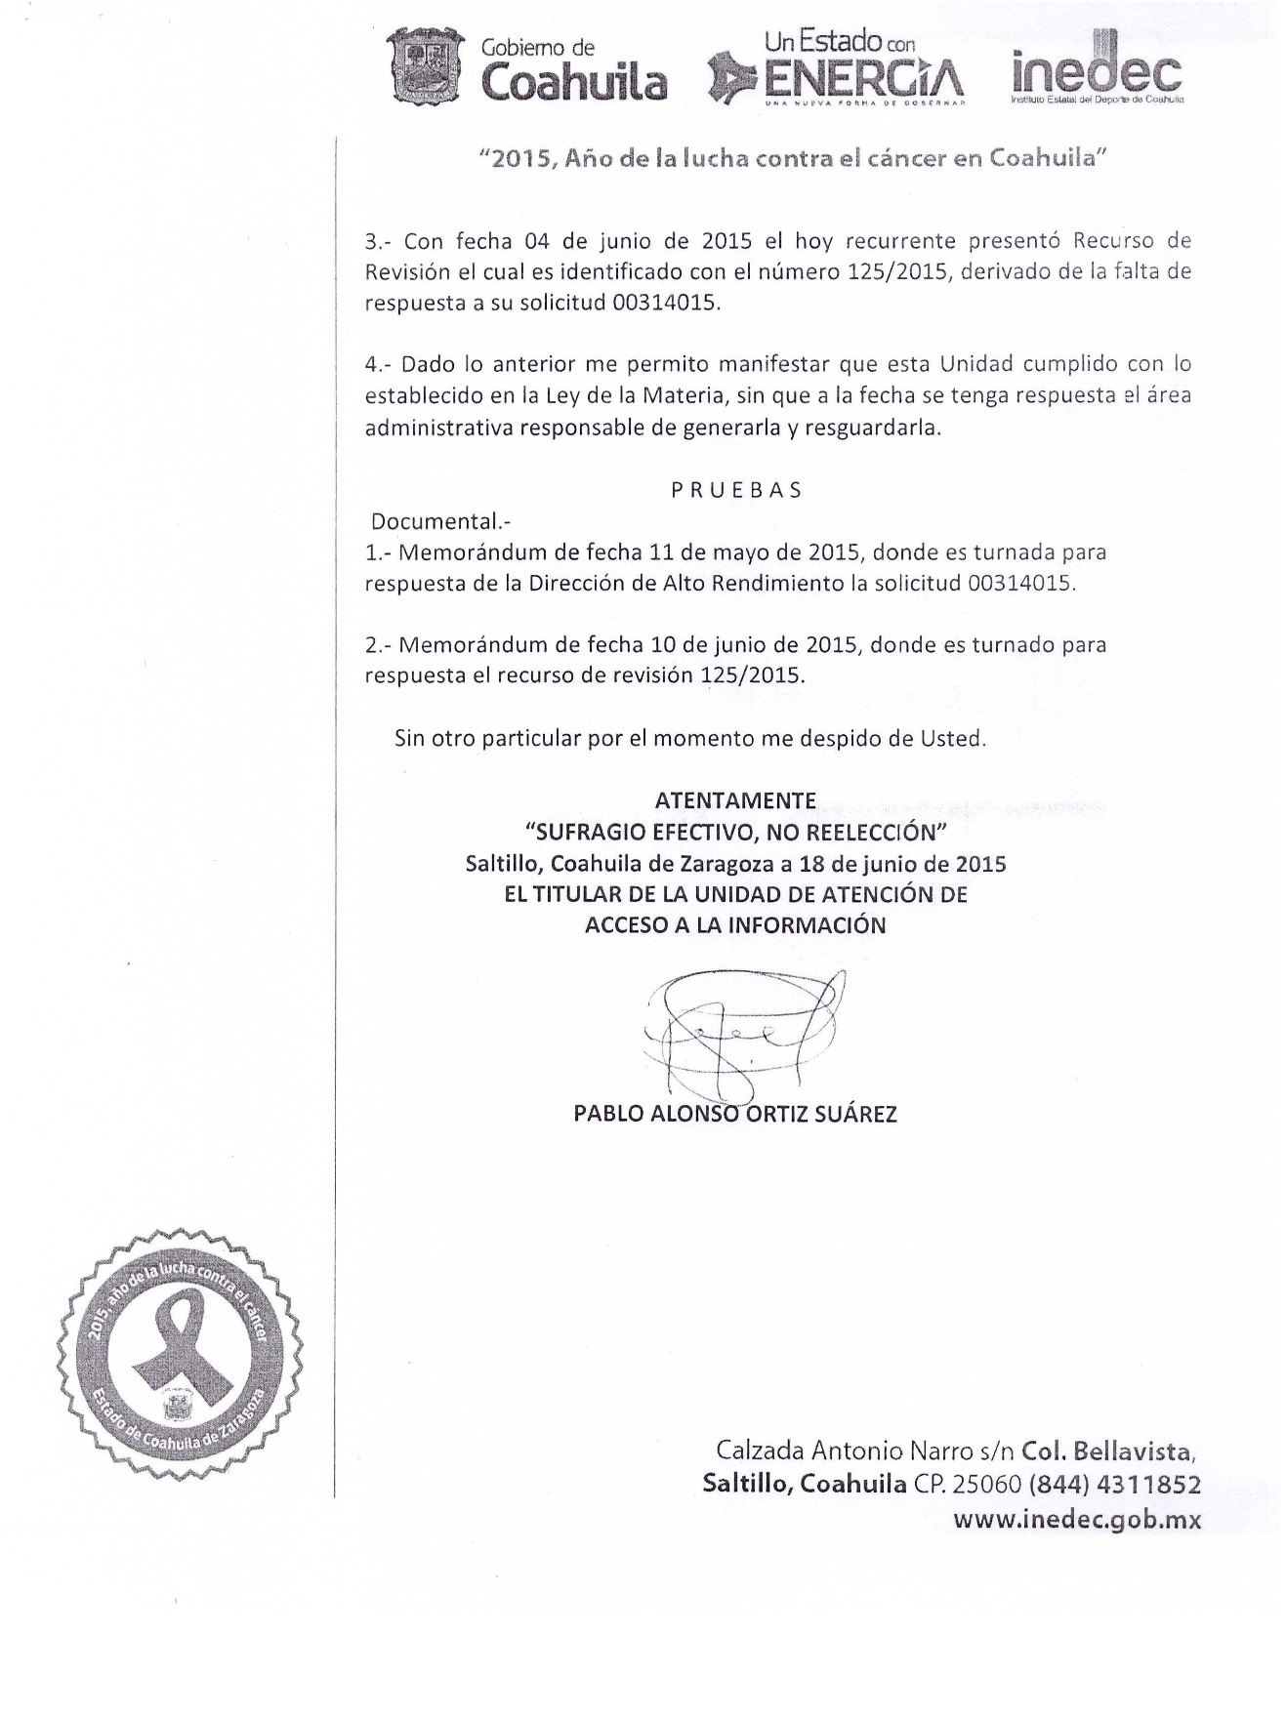

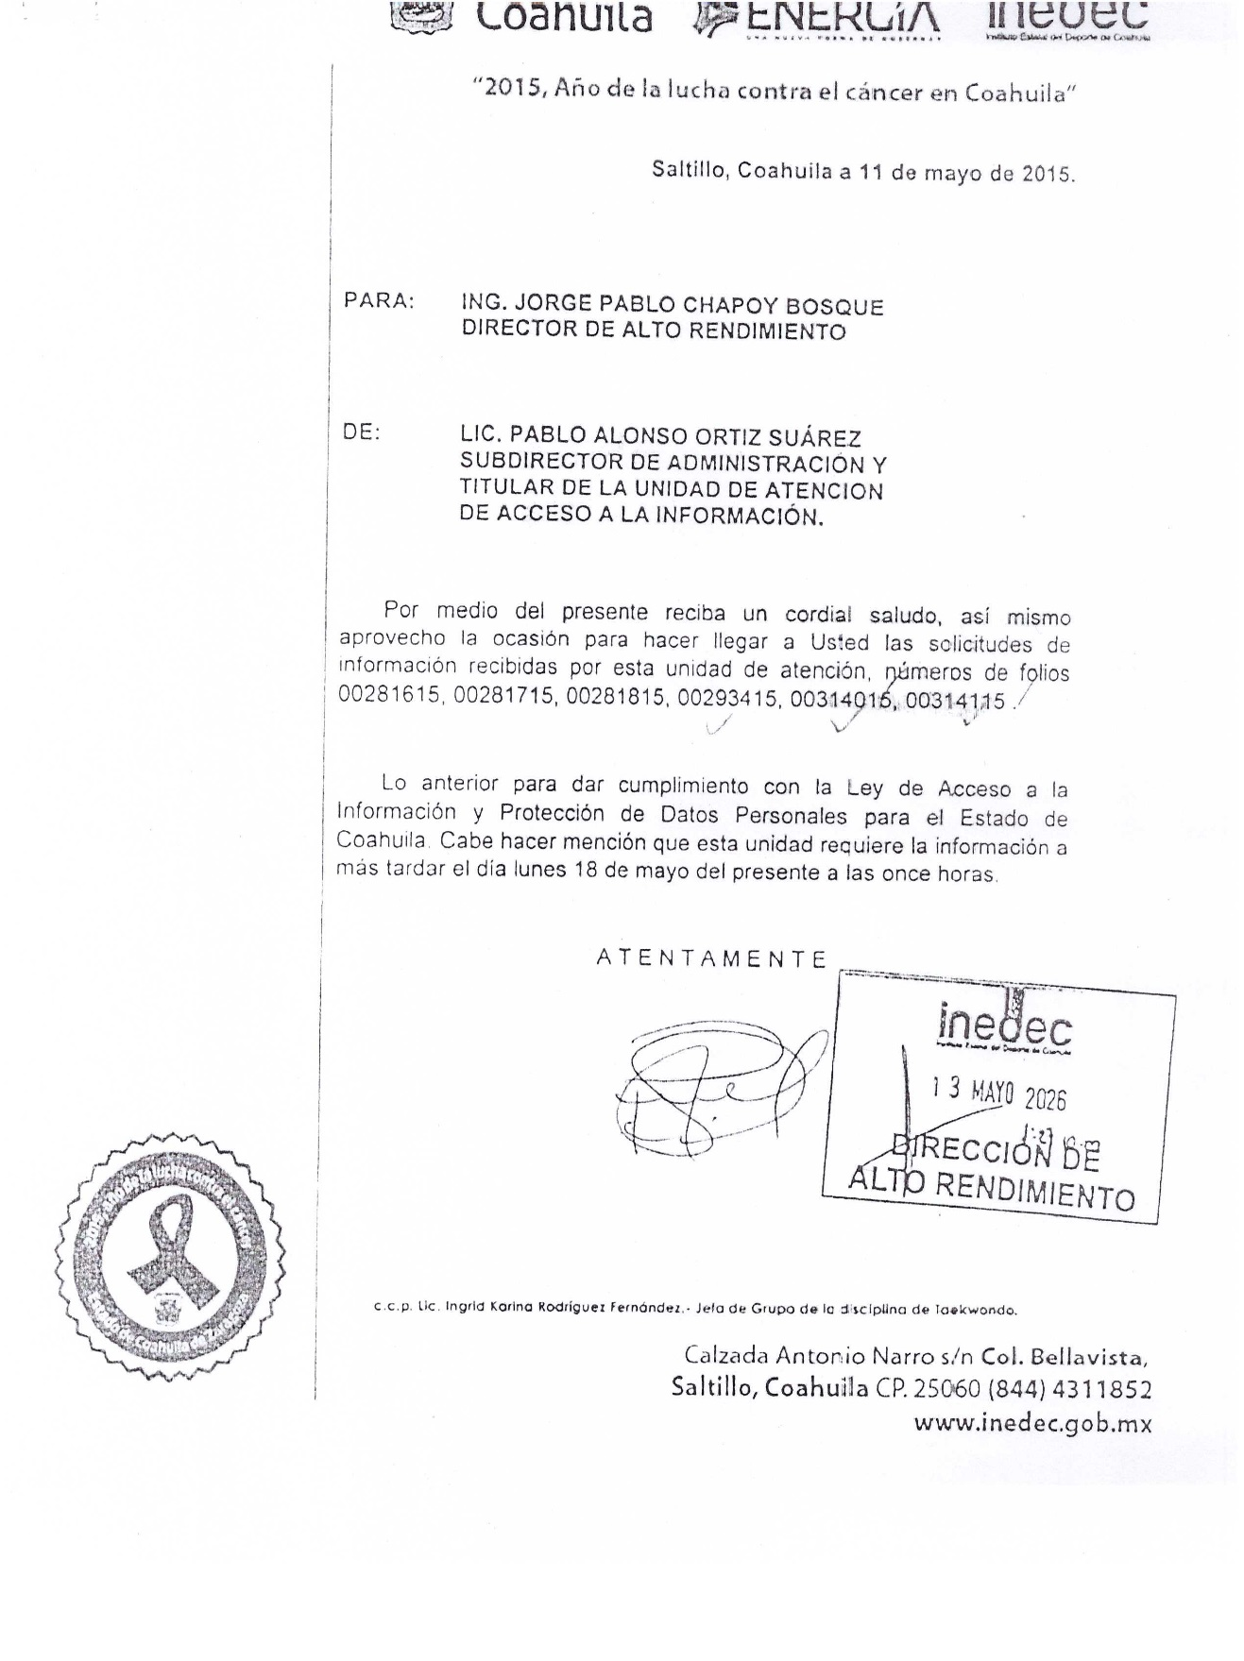

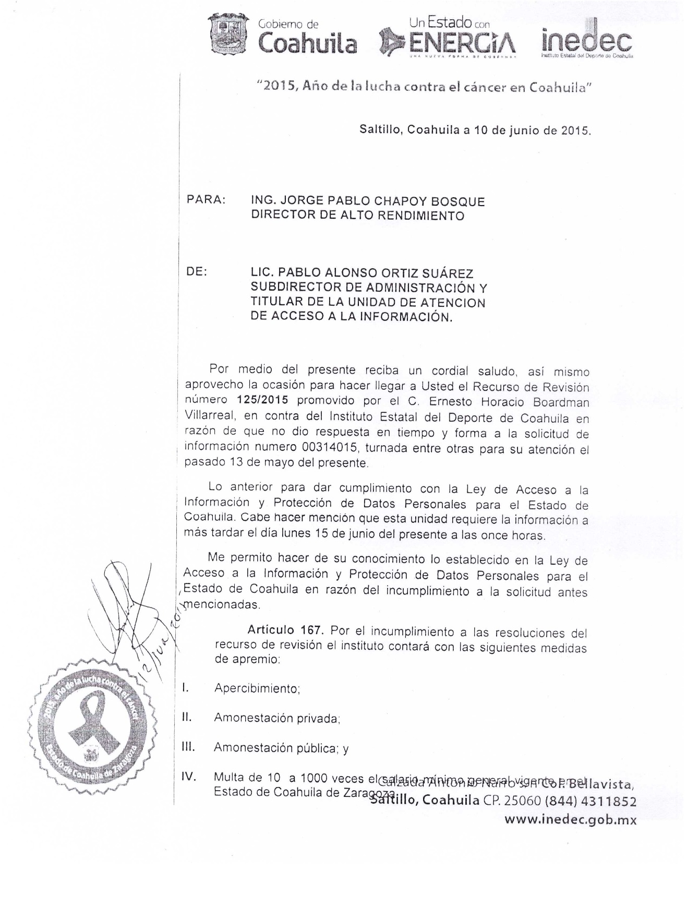

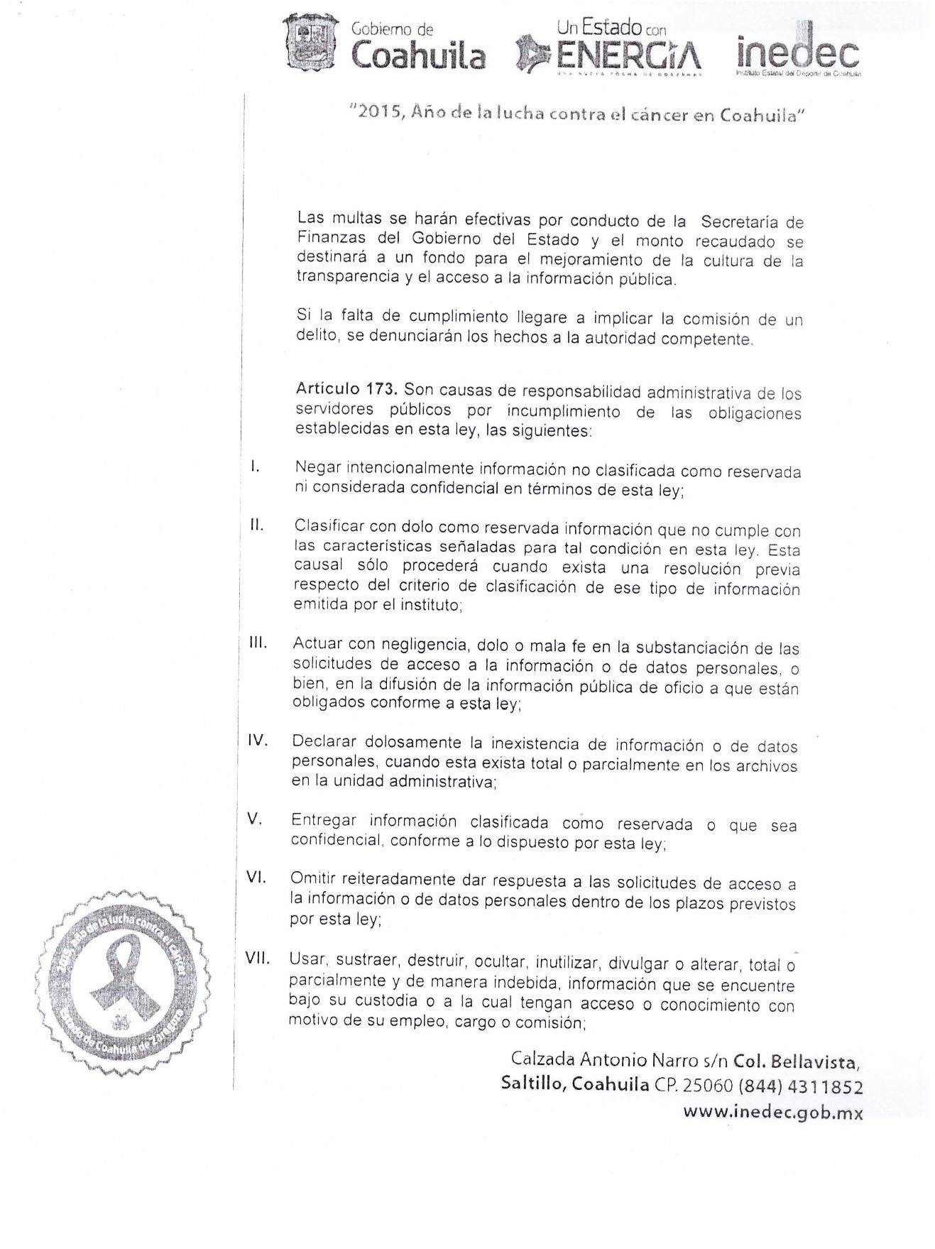

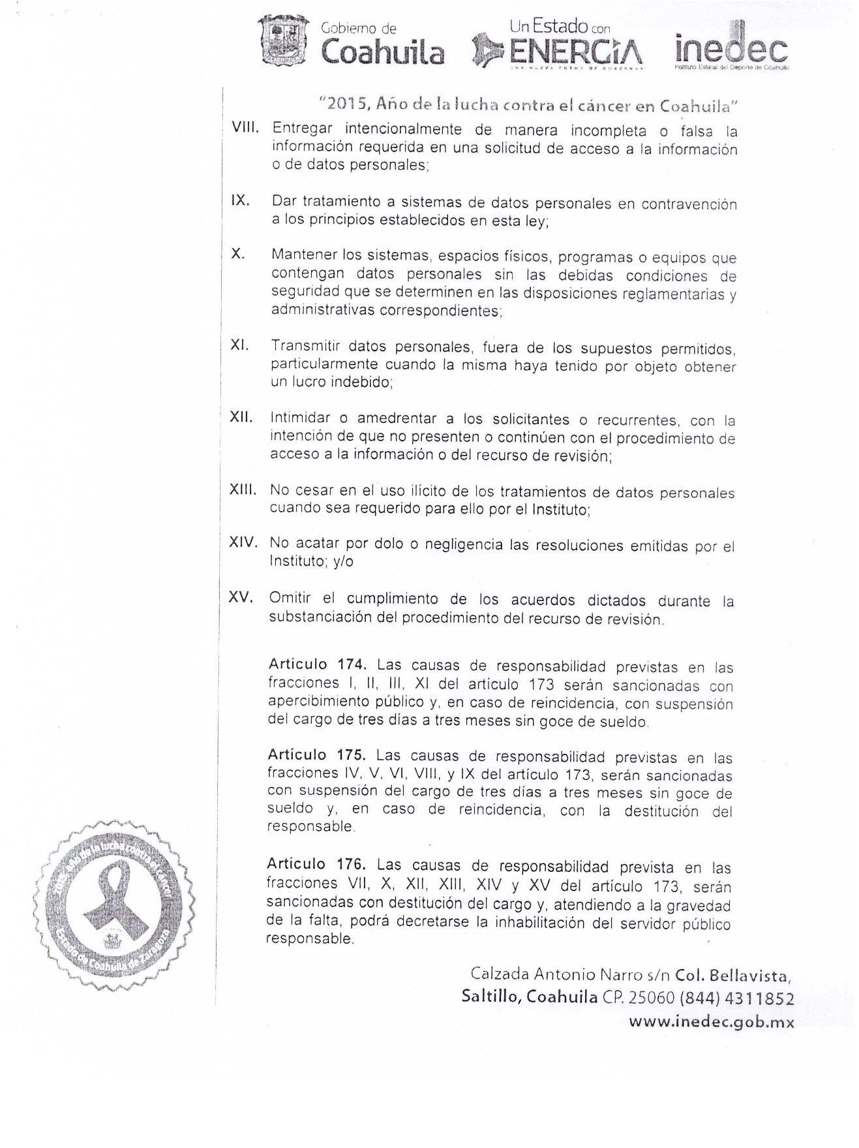

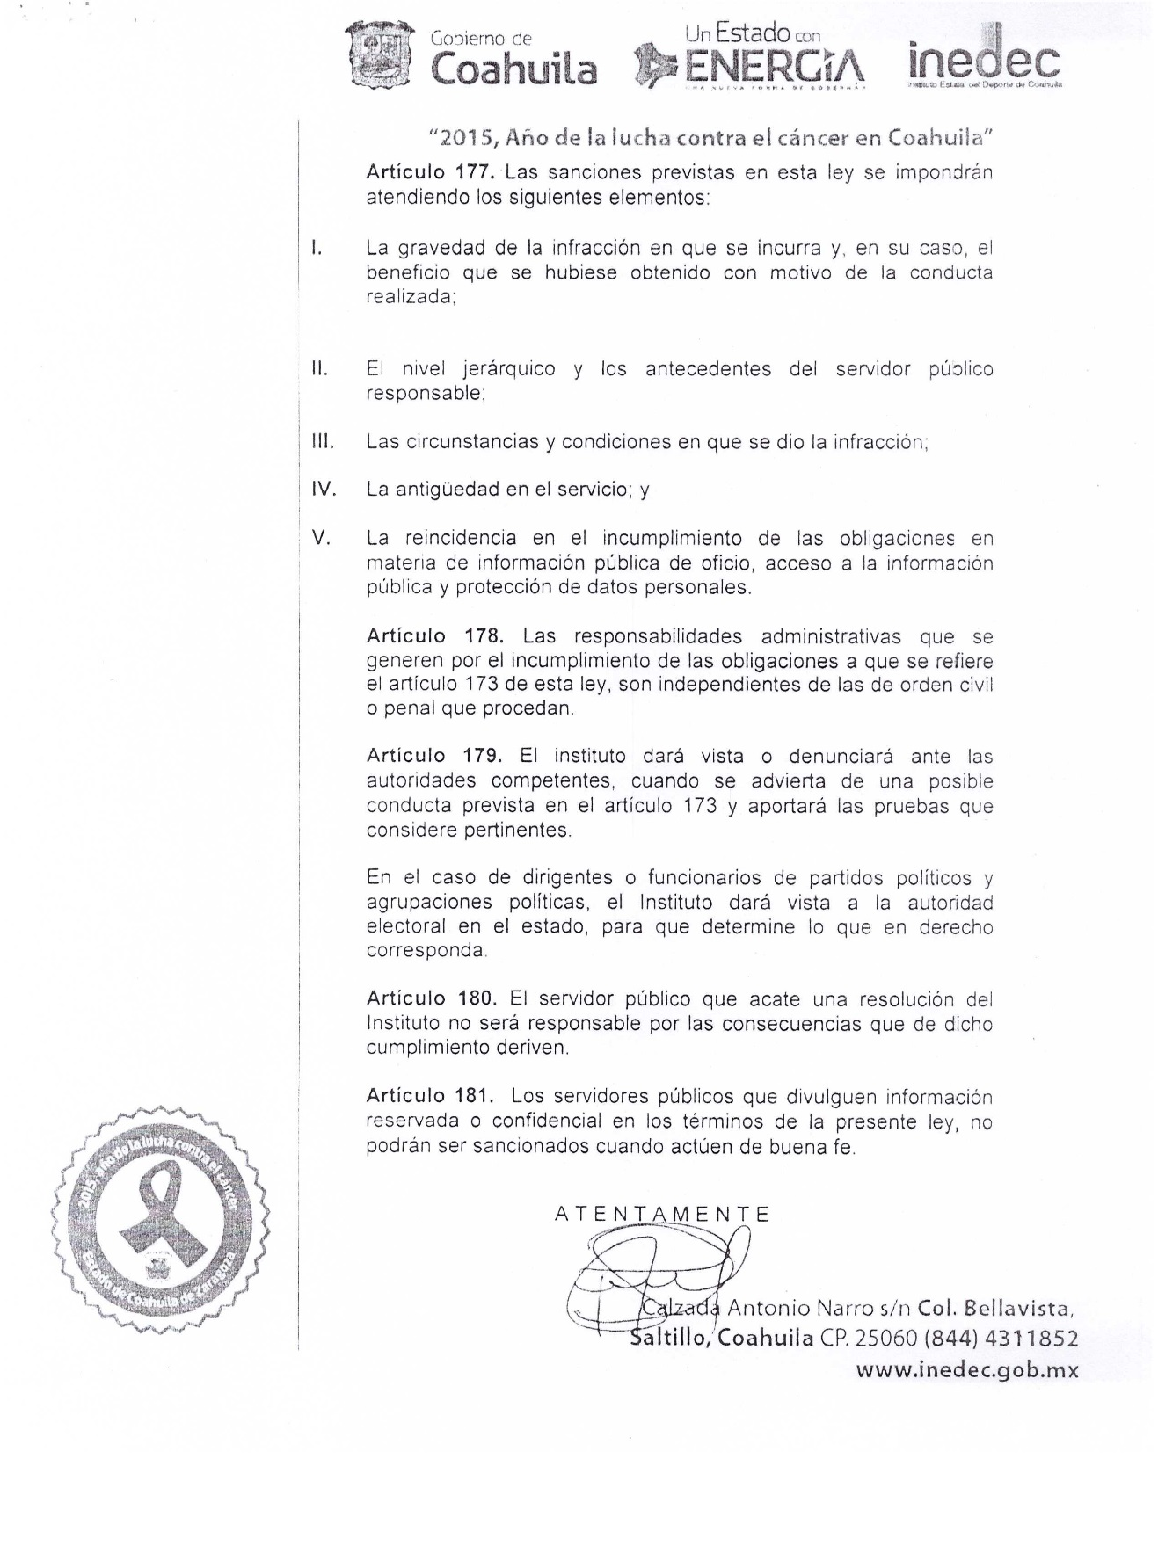

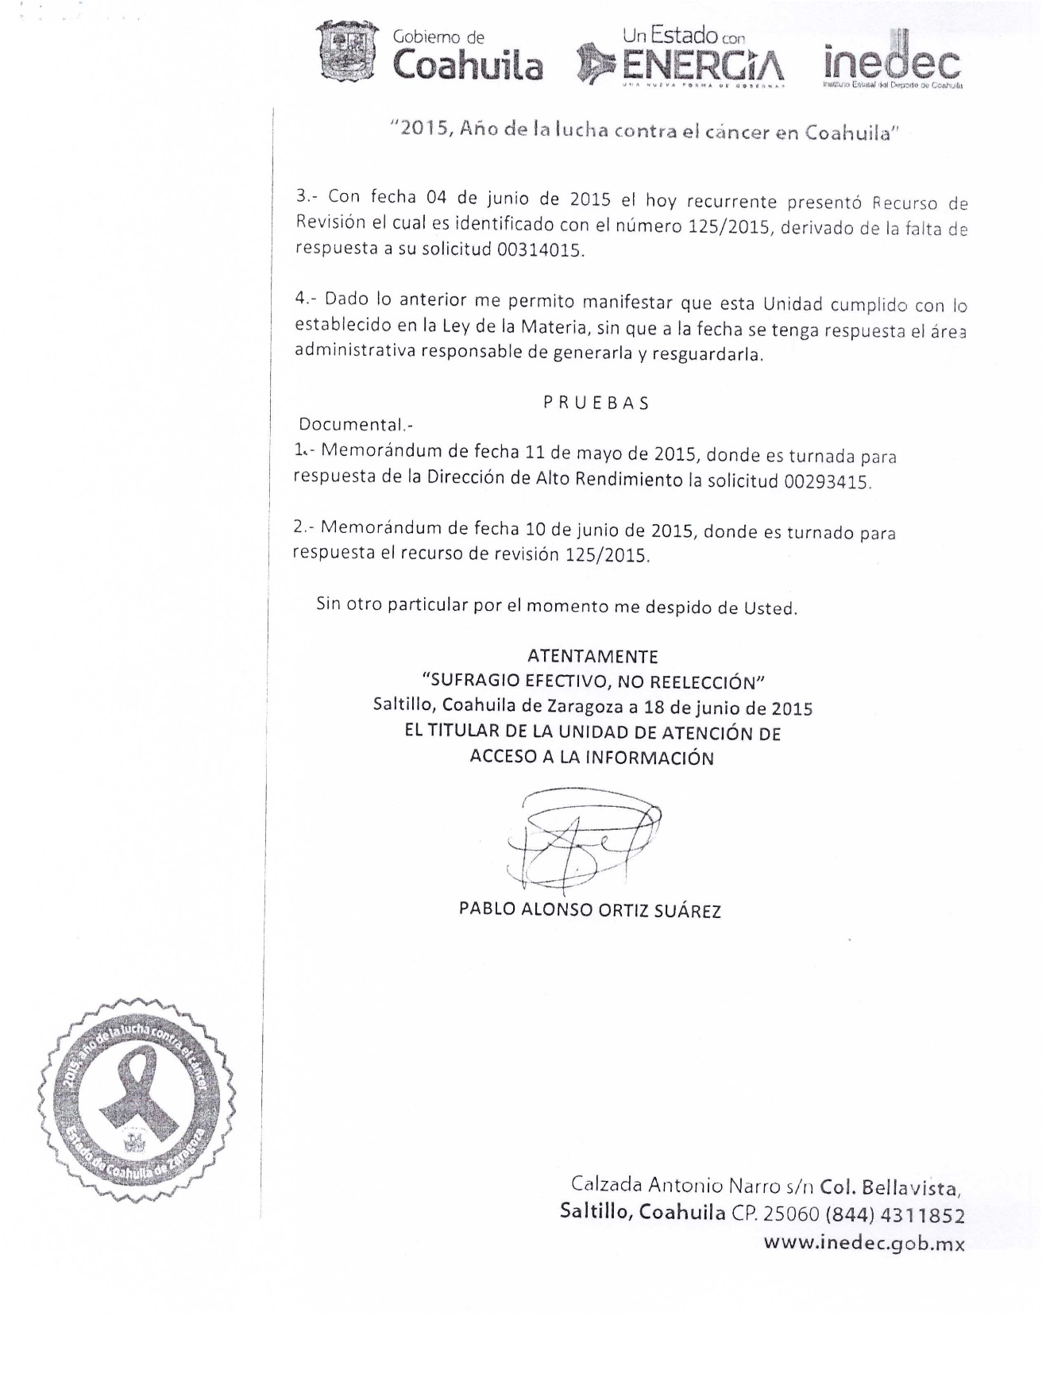

CONSIDERANDOS

PRIMERO. Es competente el Consejo General de este Instituto para conocer del presente asunto, de conformidad con lo dispuesto en los artículos 6 fracción IV de la Constitución Política de los Estados Unidos Mexicanos; 7 primer párrafo y cuarto párrafo fracciones I, II, y VII, de la Constitución Política del Estado Libre y Soberano de Coahuila de Zaragoza; 4, 10, 31 y 40 fracción II inciso 4 de la Ley del Instituto Coahuilense de Acceso a la Información Pública, así como los artículos 120, 121, 122, 123, 124 y 126 de la Ley de Acceso a la Información Pública y Protección de Datos Personales para el Estado de Coahuila. Lo anterior en virtud de que la presente controversia planteada es en materia de acceso a la información pública.

SEGUNDO. Previo al estudio de los agravios que expresa el inconforme, corresponde hacerlo respecto a las causales de improcedencia o sobreseimiento que hagan valer las partes o se adviertan de oficio por ser una cuestión de orden público y de estudio preferente.

El artículo 148 de la Ley de Acceso a la Información Pública y Protección de Datos Personales para el Estado de Coahuila, dispone que "toda persona podrá interponer por sí o a través de su representante legal, el recurso de revisión mediante escrito libre o a través de los formatos establecidos por el Instituto para tal efecto o por medio del sistema electrónico habilitado para tal fin, dentro de los veinte días siguientes, contados a partir de: I.- La notificación de la respuesta a su solicitud de información, o II.- El vencimiento del plazo para la entrega de la respuesta de la solicitud de información, cuando dicha respuesta no hubiere sido entregada".

El recurrente presentó solicitud de acceso a la información en fecha once (11) de mayo del año dos mil quince (2015). En ese sentido el sujeto obligado, debió emitir su respuesta a dicha solicitud a más tardar el día veinticinco (25) de mayo de año dos mil quince (2015), por lo tanto, el plazo de veinte días para la interposición del recurso de revisión tratándose de omisiones, señalado en el artículo 148 fracción II del multicitado ordenamiento inició el día veintiséis (26) de mayo del mismo año, que es el día hábil siguiente de la notificación de la respuesta a la solicitud de información y concluía el día veintidós (22) de junio del dos mil quince (2015), y en virtud que el recurso de revisión fue interpuesto ante este Instituto el día cinco (05) de junio de dos mil quince (2015), mismo que fue recibido vía correo electrónico y se establece que el mismo ha sido presentado en tiempo.

TERCERO. Previo al estudio de los agravios que expresa el inconforme, corresponde hacerlo respecto a las causales de improcedencia o sobreseimiento que hagan valer las partes o se adviertan de oficio por ser una cuestión de orden público y de estudio preferente.

Al no advertirse ninguna causal de improcedencia o sobreseimiento ni alegarse ninguna por parte del sujeto obligado, es procedente estudiar los agravios planteados por el recurrente o lo que este Instituto supla en términos del artículo 125 de la Ley de Acceso a la Información Pública y Protección de Datos Personales para el Estado de Coahuila.

CUARTO.- Ernesto Horacio Boardman Villarreal presentó solicitud de información ante el Instituto Estatal del Deporte de Coahuila, en la que expresamente solicita

“SOLICITO AL INSTITUTO ESTATAL DEL DEPORTE DE COAHUILA QUE ME INFORME ACERCA DE LOS ARQUEROS QUE ESE INSTITUTO TRAJO DEL ESTADO DE NUEVO LEON, A COMPETIR POR EL ESTADO DE COAHUILA, PEDRO MARTINEZ Y CARLOS ARMENDARIZ, DE ACUERDO CON LA INFORMACION QUE EL INEDEC DEBE TENER EN LOS ARCHIVOS DE LA DIRECCION DE ALTO RENDIMIENTO, LA SIGUIENTE INFORMACION DE CADA UNO DE ELLOS:

* CANTIDAD DE MEDALLAS DE ORO GANADAS EN LAS OLIMPIADAS NACIONALES 2013, 2014 Y 2015, INDICANDOME CLARAMENTE LA CATEGORIA Y MODALIDAD EN DISTANCIAS, O RONDA OLIMPICA INDIVIDUAL EN LA QUE PARTICIPO POR CADA MEDALLA DE ORO GANADA, ASI COMO TAMBIEN SOLICITO ME INFORMEN EL LUGAR OBTENIDO EN LA SUMATORIA DE DISTANCIAS FITA, Y LA VERSION DE ESTA COMPETENCIA DEPORTIVA.EN EL SUPUESTO DE QUE EN ALGUNA DE LAS VERSIONES DE ESTA COMPETENCIA DEPORTIVA NO HAYA GANADO MEDALLA DE ORO PIDO TAMBIEN QUE ME LO INFORMEN.

*EL LUGAR OBTENIDO EN EL RANKING EN LAS COMPETENCIAS NACIONALES CONVOCADOS POR LA FEDERACION MEXICANA DE TIRO CON ARCO A. C., DIFERENTES A LA OLIMPIADA NACIONAL, DURANTE LOS AÑOS 2013, 2014 Y LOS QUE SE HAYAN CELEBRADO EN LO QUE VA DEL 2015, INDICANDOME CLARAMENTE EL NOMBRE DE LA COMPETENCIA, FECHA Y LUGAR EN QUE SE LLEVO A CABO, LA CATEGORIA Y MODALIDAD (DISTANCIAS O RONDA OLIMPICA INDIVIDUAL) EN LA QUE OBTUVO CADA LUGAR, ASI COMO TAMBIEN SOLICITO ME INFORMEN EL LUGAR OBTENIDO EN LA SUMATORIA DE DISTANCIAS FITA.

*EL LUGAR OBTENIDO EN EL RANKING EN COMPETENCIAS INTERNACIONALES DE TIRO CON ARCO EN LAS QUE LOS CITADOS DEPORTISTAS HAYAN PARTICIPADO APOYADOS TOTAL O PARCIALMENTE CON RECURSOS FINANCIEROS DEL INEDEC, DURANTE LOS AÑOS 2013, 2014 Y LOS QUE SE HAYAN REALIZADO EN LO QUE VA DEL 2015, INDICANDOME CLARAMENTE EL NOMBRE DE LA COMPETENCIA, LUGAR DONDE SE REALIZO, FECHA EN QUE SE REALIZO, LA CATEGORIA Y MODALIDAD EN LA QUE OBTUVO CADA LUGAR.

*SOLICITO AL INEDEC ME INFORME LOS APOYOS QUE LES HA DADO A AMBOS DEPORTISTAS MEDIANTE BECAS, ESTIMULOS ECONOMICOS O EN EQUIPO DEPORTIVO DURANTE LOS AÑOS 2013, 2014 Y LO QUE VA DEL 2015, INDICANDOME CLARAMENTE DE CADA UNO DE ELLOS SU MONTO, EL MOTIVO QUE LOS JUSTIFIQUE Y PARA LOS APOYOS EN EQUIPO ME DIGAN EN QUE CONSISTIO EL APOYO ENTREGADO.”

Tal y como se dejó establecido en el tercer antecedente y en el considerando segundo de la presente resolución, el sujeto obligado no dio respuesta a la solicitud de información planteada por Ernesto Horacio Boardman Villarreal.

En contestación por parte del sujeto obligado al presente recurso de revisión, el sujeto obligado manifiesta haber turnado para su respuesta a las áreas correspondientes, sin que a la fecha se le hubiere hecho entrega de la misma.

En relación a lo anterior, y de no haber existido respuesta por parte del sujeto obligado, el artículo 136 y 137 de la Ley de Acceso a la Información Pública y Protección de Datos Personales para el Estado de Coahuila de Zaragoza señala que:

Artículo 136. La respuesta a una solicitud de acceso a la información deberá ser notificada al interesado en el menor tiempo posible, que no podrá ser mayor de nueve días, contados a partir de la presentación de aquélla. Además, se precisará el costo y la modalidad en que será entregada la información, atendiendo en la mayor medida de lo posible a la solicitud del interesado.

Excepcionalmente, este plazo podrá ampliarse hasta por cinco días más cuando existan razones que lo motiven. La ampliación del plazo se notificará al solicitante a más tardar el octavo día del plazo descrito en el párrafo anterior. No podrán invocarse como causales de ampliación del plazo aquellos motivos que supongan negligencia o descuido del sujeto obligado en el desahogo de la solicitud.

Artículo 137. Cuando el sujeto obligado no entregue la respuesta a la solicitud de acceso dentro de los plazos previstos en esta ley, el solicitante podrá interponer el recurso de revisión, en los términos del artículo 146 de esta ley y demás disposiciones aplicables.

El artículo 137 en mención es preciso al señalar que el recurso de revisión se podrá interponer en los términos que establece la propia Ley de Acceso a la Información Pública y Protección de Datos Personales para el Estado de Coahuila y es precisamente este ordenamiento, que en su artículo 146 fracción X dispone que el recurso de revisión procede en el supuesto de falta de respuesta a una solicitud de información:

“Artículo 146.- El recurso de revisión procede por cualquiera de las siguientes causas:

I – IX…

X. La falta de respuesta a una solicitud de acceso a la información o de datos personales dentro de los plazos establecidos en esta ley.”.

Asimismo, y por consecuencia, para efectos del presente recurso de revisión, se actualiza el supuesto previsto en el artículo 161 de la Ley de Acceso a la Información Pública y Protección de Datos Personales para el Estado de Coahuila, el cual dispone que interpuesto el recurso de revisión por la causal prevista en la fracción X del artículo 146 de la misma ley, el Instituto deberá emitir resolución requiriéndole al sujeto obligado que entregue la información solicitada, con pleno apego a la legislación en la materia:

“Artículo 161.- Interpuesto el recurso por la causal prevista en la fracción X del artículo 146 de esta ley, el Instituto dará vista, a más tardar al día siguiente de que se recibió la solicitud, al sujeto obligado para que alegue lo que a su derecho convenga en un plazo no mayor a cinco días. Recibida su contestación, el Instituto deberá emitir su resolución en un plazo no mayor a cinco días, requiriéndole al sujeto obligado que entregue la información solicitada, siempre y cuando la información no sea reservada o confidencial, en un plazo no mayor a diez días cubriendo, en su caso, los costos de reproducción del material.

En el caso de que el sujeto obligado clasifique la información como reservada o confidencial, se dejarán a salvo los derechos del solicitante para que los pueda impugnar en la vía y forma que establece la presente ley.”.

El Instituto notificó al sujeto obligado en fecha diez (10) de junio de dos mil quince (2015), transcurrido el término señalado en la Ley el Instituto se recibió contestación por parte del sujeto obligado, sin embargo, en ésta se advierte únicamente el procedimiento realizado dentro del Instituto para recabar la información.

Por lo que se considera procedente requerir al Instituto Estatal del Deporte para que entregue al recurrente la información solicitada, en un plazo no mayor a diez días, en la modalidad solicitada y siempre que ésta no sea información reservada o confidencial.

Por lo expuesto y fundado el Consejo General de este Instituto

RESUELVE

PRIMERO.- Con fundamento en lo establecido en los artículos 7 y 8 de la Constitución Política del Estado de Coahuila, 4, 10, 31 fracciones I y II, 40 fracción II, inciso 4, de la Ley del Instituto Coahuilense de Acceso a la Información Pública, 153 fracción II de la Ley de Acceso a la Información Pública y Protección de Datos Personales para el Estado de Coahuila de Zaragoza, se REQUIERE al sujeto obligado para que entregue la información solicitada en términos del considerando cuarto de la presente resolución.

SEGUNDO.- Se instruye al sujeto obligado para que dé cumplimiento a la presente resolución dentro de los diez días hábiles siguientes al de la fecha en que surta efectos la notificación de la presente resolución; lo anterior con fundamento en el artículo 154 fracción III de la Ley de Acceso a la Información Pública y Protección de Datos Personales para el Estado de Coahuila de Zaragoza.

TERCERO.- Con fundamento en el artículo 163 de la Ley de Acceso a la Información Pública y Protección de Datos Personales para el Estado de Coahuila de Zaragoza, se instruye al sujeto obligado en el presente asunto para que en un plazo no mayor a diez días hábiles, contados a partir de que se dé cumplimiento a la resolución, informe sobre el cumplimiento de la presente y remita a este Instituto los documentos que acrediten fehacientemente la entrega de la información, precisándosele que de conformidad con los Lineamientos para Dictaminar el Cumplimiento o Incumplimiento de las Resoluciones de los Recursos de Revisión del Instituto Coahuilense de Acceso a la Información Pública, dicha documentación será sujeta de estudio y Dictamen que evalúe el efectivo cumplimiento de lo aquí ordenado.

En caso de incumplimiento de la presente resolución el Instituto deberá proceder conforme al artículo 167 de la ley de la materia.

CUARTO. Con fundamento en el artículo 135 de la Ley de Acceso a la Información Pública y Protección de Datos Personales para el Estado de Coahuila, NOTIFÍQUESE a las partes la presente resolución.

Así lo resolvieron por unanimidad, los Consejeros del Instituto Coahuilense de Acceso a la Información Pública, C.P. José Manuel Jiménez y Meléndez, Lic. Teresa Guajardo Berlanga, Lic. Alfonso Raúl Villarreal Barrera, Lic. Jesús Homero Flores Mier y Licenciado Luis González Briseño, siendo consejero instructor el primero de los mencionados, en sesión ordinaria celebrada el día treinta (30) de junio de dos mil quince (2015), en el municipio de Castaños, Coahuila de Zaragoza, ante la fe del Secretario Técnico, Javier Diez de Urdanivia del Valle, quien certifica y da fe de todo lo actuado.

C.P. JOSÉ MANUEL JIMÉNEZ  Y MELÉNDEZ  CONSEJERO INSTRUCTOR | LIC. JESÚS HOMERO FLORES MIER  CONSEJERO PRESIDENTE
LIC. ALFONSO RAÚL VILLARREAL  BARRERA  CONSEJERO | LIC. TERESA GUAJARDO BERLANGA  CONSEJERO
LIC. LUIS GONZÁLEZ BRISEÑO  CONSEJERO | LIC. JAVIER DIEZ DE URDANIVIA DEL VALLE  SECRETARIO TÉCNICO

***HOJA DE FIRMAS DE LA RESOLUCIÓN DEL RECURSO DE REVISIÓN NÚMERO DE EXPEDIENTE 125/2015. CONSEJERO INSTRUCTOR Y PONENTE.- C.P. JOSÉ MANUEL JIMÉNEZ Y MELÉNDEZ.***

